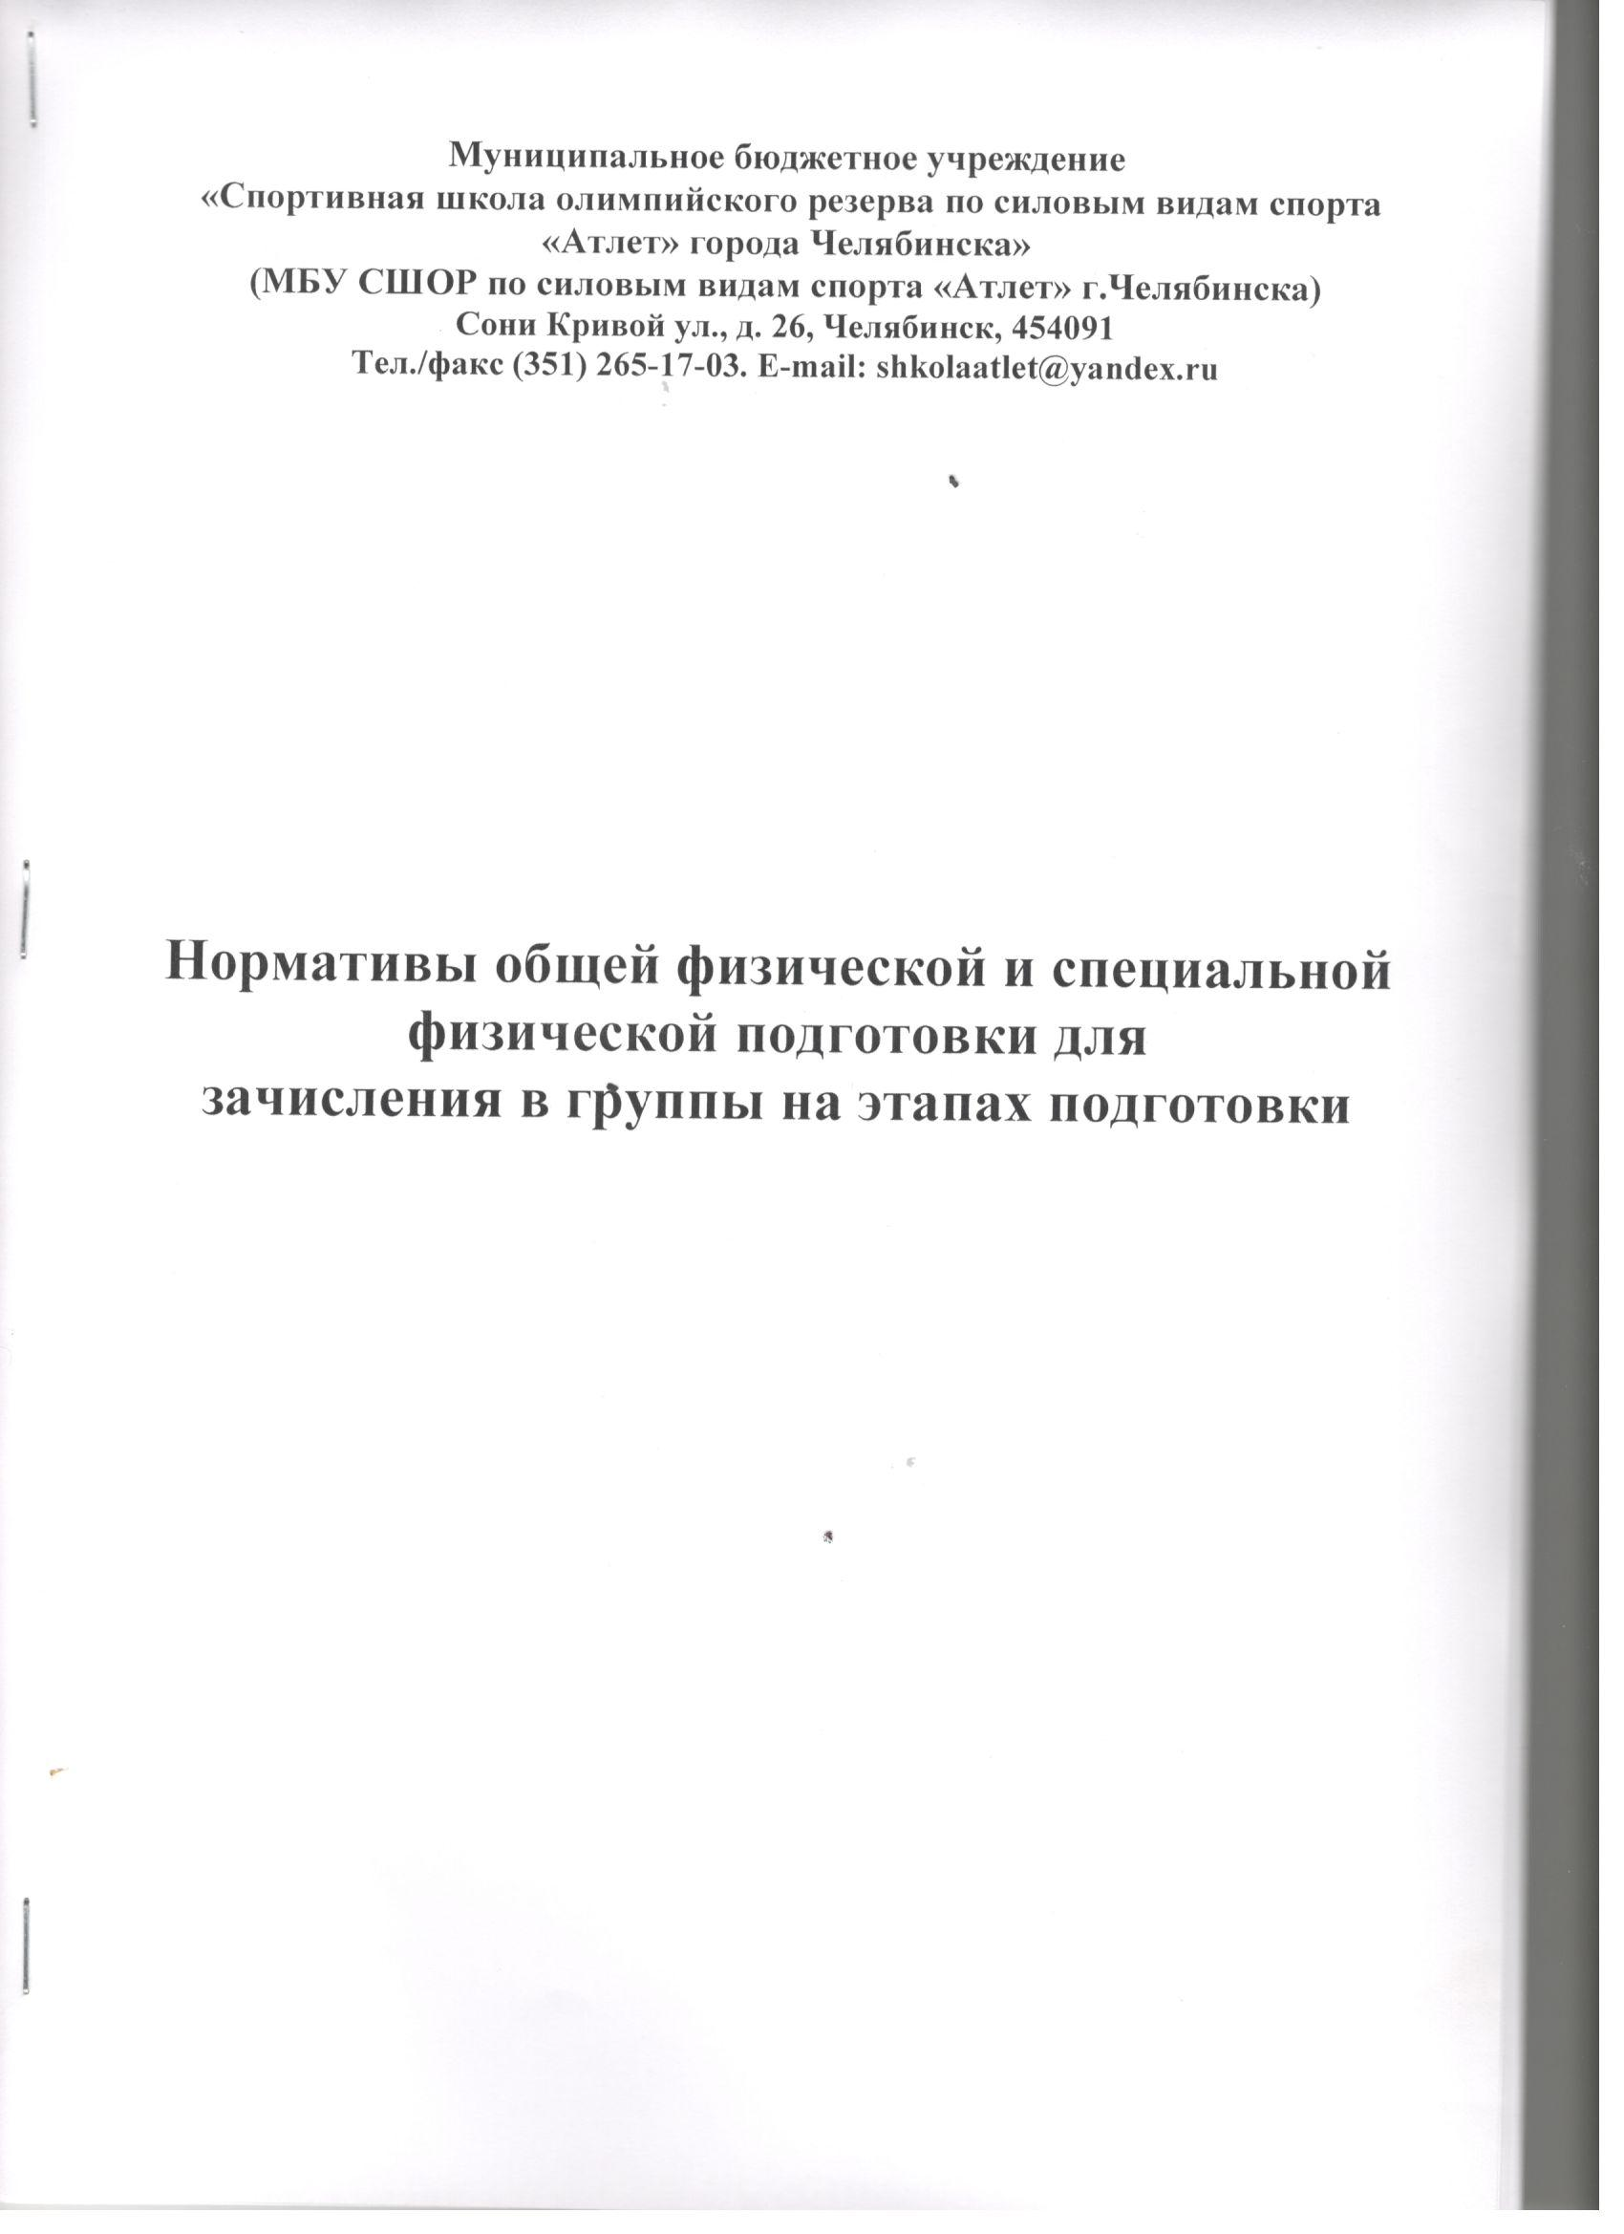

пауэрлифтинг

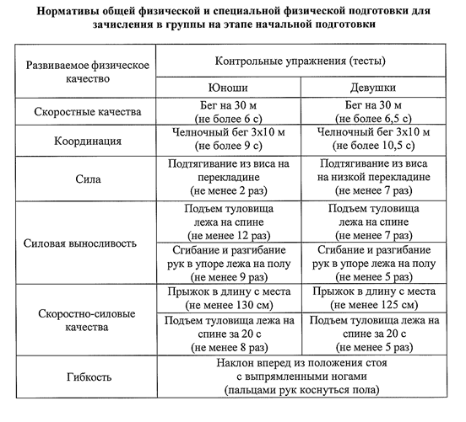

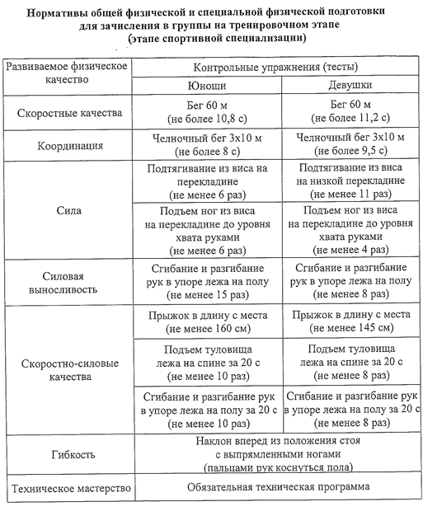

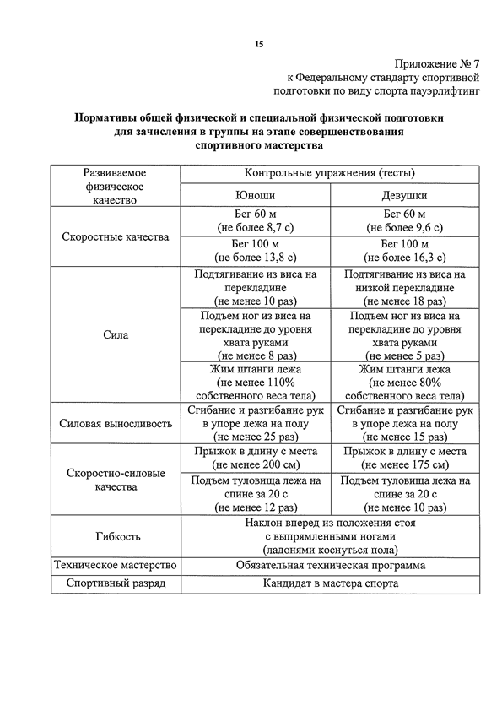

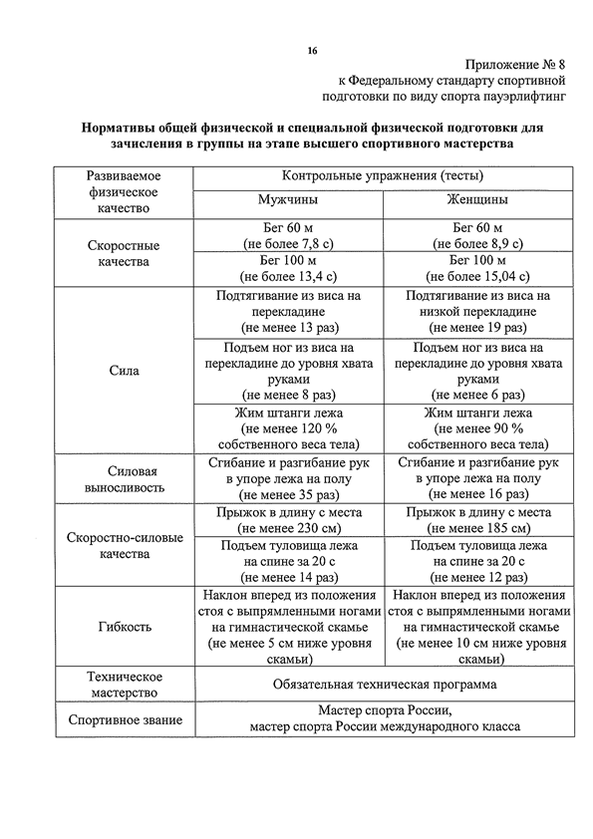

БОДИБИЛДИНГ

Нормативы общей и специальной физической подготовки для зачисления в группы на этапе начальной подготовки

Развиваемое физическое качество | Контрольные упражнения (тесты)
 | Юноши | Девушки
Скоростные качества | Бег на 30 м  (не более 6,9 с) | Бег на 30 м  (не более 7,2 с)
Скоростно-силовые качества | Прыжок в длину с места  (не менее 115 см) | Прыжок в длину с места  (не менее 110 см)
 | Подъем туловища, лежа на спине за 30 с  (не менее 12 раз) | Подъем туловища, лежа на спине за 30 с  (не менее 10 раз)
Координация | Челночный бег 3х10м  (не более 10,4 с) | Челночный бег 3х10м  (не более 10,9 с)
Сила | Сгибание и разгибание рук в упоре лежа  (не менее 7 раз) | Сгибание и разгибание рук в упоре лежа  (не менее 4 раз)
Гибкость | Наклон вперед, колени выпрямлены  (кисти рук на линии стоп) | Наклон вперед, колени выпрямлены  (кисти рук на линии стоп)

Нормативы общей и специальной физической подготовки для зачисления в группы на тренировочном этапе
Развиваемое физическое качество | Контрольные упражнения (тесты)
 | Юноши | Девушки
Скоростные качества | Бег на 30 м  (не более 6,7 с) | Бег на 30 м  (не более 7,0 с)
Скоростно-силовые качества | Прыжок в длину с места  (не менее 120 см) | Прыжок в длину с места  (не менее 115 см)
 | Подъем туловища, лежа на спине за 30 с  (не менее 15 раз) | Подъем туловища, лежа на спине за 30 с  (не менее 12 раз)
Координация | Челночный бег 3х10м  (не более 10,1 с) | Челночный бег 3х10м  (не более 10,7 с)
Сила | Подтягивания на перекладине  (не менее 3 раз) | Сгибание и разгибание рук в упоре лежа  (не менее 7 раз)
Гибкость | Наклон вперед, колени выпрямлены  (кисти рук на линии стоп) | Наклон вперед, колени выпрямлены  (кисти рук на линии стоп)
 | Выкрут прямых рук вперед-назад  (ширина хвата не более 60см) | Выкрут прямых рук вперед-назад  (ширина хвата не более 60см)
Выносливость | Прыжки со скакалкой  за 1 мин  (не менее 70 раз) | Прыжки со скакалкой  за 1 мин  (не менее 100 раз)

Нормативы общей и специальной физической подготовки для зачисления в группы на этапе совершенствования спортивного мастерства

Развиваемое физическое качество | Контрольные упражнения (тесты)
 | Юноши | Девушки
Скоростные качества | Бег на 30 м  (не более 5,4 с) | Бег на 30 м  (не более 5,6 с)
Скоростно-силовые качества | Прыжок в длину с места  (не менее 200 см) | Прыжок в длину с места  (не менее 175 см)
 | Подъем туловища, лежа на спине за 30 с  (не менее 20 раз) | Подъем туловища, лежа на спине за 30 с  (не менее 18 раз)
Координация | Челночный бег 3х10м  (не более 8,7 с) | Челночный бег 3х10м  (не более 9,0 с)
Сила | Подтягивания на перекладине  (не менее 10 раз) | Сгибание и разгибание рук в упоре лежа  (не менее 15 раз)
Гибкость | Наклон вперед, колени выпрямлены  (кисти рук на линии стоп) | Наклон вперед, колени выпрямлены  (кисти рук на линии стоп)
 | Выкрут прямых рук вперед-назад  (ширина хвата не более 45см) | Выкрут прямых рук вперед-назад  (ширина хвата не более 40см)
Выносливость | Прыжки со скакалкой  за 1 мин  (не менее 100 раз) | Прыжки со скакалкой  за 1 мин  (не менее 130 раз)

Нормативы общей и специальной физической подготовки для зачисления в группы на этапе высшего спортивного мастерства

Развиваемое физическое качество | Контрольные упражнения (тесты)
 | Юноши | Девушки
Скоростные качества | Бег на 30 м  (не более 5,0 с) | Бег на 30 м  (не более 5,2 с)
Скоростно-силовые качества | Прыжок в длину с места  (не менее 230 см) | Прыжок в длину с места  (не менее 185 см)
 | Подъем туловища, лежа на спине за 30 с  (не менее 25 раз) | Подъем туловища, лежа на спине за 30 с  (не менее 22 раз)
Координация | Челночный бег 3х10м  (не более 7,3 с) | Челночный бег 3х10м  (не более 8,3 с)
Сила | Подтягивания на перекладине  (не менее 13 раз) | Сгибание и разгибание рук в упоре лежа  (не менее 20 раз)
 | Подъем ног из виса на гимнастической стенке в положение «угол»  (не менее 16 раз) | Подъем ног из виса на гимнастической стенке в положение «угол»  (не менее 13 раз)
Гибкость | Наклон вперед, колени выпрямлены  (кисти рук на линии стоп) | Наклон вперед, колени выпрямлены  (кисти рук на линии стоп)
 | Выкрут прямых рук вперед-назад  (ширина хвата не более 45см) | Выкрут прямых рук вперед-назад  (ширина хвата не более 40см)
Выносливость | Прыжки со скакалкой  за 1 мин  (не менее 100 раз) | Прыжки со скакалкой  за 1 мин  (не менее 130 раз)

ГИРЕВОЙ СПОРТ

Нормативы общей физической и специальной физической подготовки для зачисления в группы на этапе начальной подготовки

Тест 1. Бег 30 м (с)
Тест 2. Челночный бег 3х10 м (с)
Тест 3. Бег 1000 м (юноши), 800 м (девушки) (без учета, времени)
Тест 4. Подтягивание на перекладине (юноши),
сгибание и разгибание рук в упоре лежа (девушки) (кол-во раз)
Тест 5. Прыжок в длину с места (см)
Тест 6. Выкрут прямых рук вперед-назад (ширина хвата не ограничена) (+)

Кол-во баллов | Тест 1 |  | Тест 2 |  | Тест 3 |  | Тест 4 |  | Тест 5 |  | Тест 6
 | юн | дев | юн | дев | юн | дев | юн | дев | юн | дев | юн | дев
1 | 6,2 | 6,4 | 9,6 | 10,2 | - | - | 4 | 6 | 130 | 110 | - | -
2 | 6,0 | 6,2 | 9,4 | 10,0 | - | - | 5 | 7 | 135 | 115 | - | -
3 | 5,9 | 6,1 | 9,3 | 9,9 | - | - | 6 | 8 | 140 | 120 | - | -
4 | 5,8 | 6,0 | 9,2 | 9,8 | - | - | 7 | 9 | 145 | 125 | - | -
5 | 5,7 | 5,9 | 9,1 | 9,7 | + | + | 8 | 10 | 150 | 130 | + | +

Определение уровня подготовленности по сумме баллов

НП | Уровень подготовленности (баллы)
 | отлично | хорошо | подготовлен для перевода | неудовлетво-рительно
Баллы | 25 | 18-24 | 10-17 | 1 - 9

Нормативы общей физической и специальной физической подготовки для зачисления в группы на тренировочном этапе (этапе спортивной специализации)

Тест 1. Бег 100 м (с)
Тест 2. Челночный бег 3х10 м (с)
Тест 3. Бег 3000 м (юноши), 2000 м (девушки) (мин, сек)
Тест 4. Подтягивание на перекладине (юноши),
сгибание и разгибание рук в упоре лежа (девушки) (кол-во раз)
Тест 5. Удерживание двух гирь весом 12 кг у груди в исходном положении перед выталкиванием вверх (юноши) (мин,сек),
удерживание одной гири весом 12 кг в положении фиксации над головой
(девушки) (с).
Тест 6. Прыжок в длину с места (см)
Кол-во баллов | Тест 1 |  | Тест 2 |  | Тест 3 |  | Тест 4 |  | Тест 5 |  | Тест 6 |  | Тест 7
 | юн | дев | юн | дев | юн | дев | юн | дев | юн | дев | юн | дев | юн | дев
1 | 14,5 | 18,0 | 9,4 | 9,8 | 13,20 | 10,10 | 8 | 12 | 3,00 | 30 | 170 | 150 | - | -
2 | 14,4 | 17,9 | 9,3 | 9,7 | 13,10 | 10,00 | 9 | 13 | 3,10 | 35 | 175 | 155 | - | -
3 | 14,3 | 17,8 | 9,2 | 9,6 | 13,00 | 9,50 | 10 | 14 | 3,20 | 40 | 180 | 160 | - | -
4 | 14,2 | 17,7 | 9,1 | 9,5 | 12,50 | 9,40 | 11 | 15 | 3,30 | 45 | 185 | 165 | - | -
5 | 14,0 | 17,5 | 9,0 | 9,4 | 12,40 | 9,30 | 12 | 16 | 3,40 | 50 | 190 | 170 | + | +
Тест 7. Выкрут прямых рук вперед-назад (ширина хвата 70 см - юноши,
65 см - девушки) (+)
Разряд: первый юношеский спортивный разряд, третий спортивный разряд

Определение уровня подготовленности по сумме баллов

ТЭ | Уровень подготовленности (баллы)
 | отлично | хорошо | подготовлен для перевода | неудовлетво-рительно
Баллы | 30 | 20-29 | 10-19 | 1 - 9

Нормативы общей физической и специальной физической подготовки для зачисления в группы на этапе совершенствования спортивного мастерства

Тест 1. Бег 100 м (с)
Тест 2. Бег 3000 м (юноши), 2000 м (девушки) (мин, сек)
Тест 3. Подтягивание на перекладине (юноши),
сгибание и разгибание рук в упоре лежа (девушки) (кол-во раз)
Тест 4. Удерживание двух гирь весом 16 кг у груди в исходном положении перед выталкиванием вверх (юноши) (мин,сек),
удерживание одной гири весом 16 кг в положении фиксации над головой
(девушки) (с).
Тест 5. Прыжок в длину с места (см)
Тест 6. Выкрут прямых рук вперед-назад (ширина хвата 60 см - юноши,
55 см - девушки) (+)
Разряд: кандидат в мастера спорта

Кол-во баллов | Тест 1 |  | Тест 2 |  | Тест 3 |  | Тест 4 |  | Тест 5 |  | Тест 6
 | юн | дев | юн | дев | юн | дев | юн | дев | юн | дев | юн | дев
1 | 13,4 | 17,0 | 12,00 | 9,28 | 16 | 26 | 3,00 | 30 | 240 | 200 | - | -
2 | 13,3 | 16,9 | 11,50 | 9,20 | 17 | 27 | 3,10 | 35 | 245 | 205 | - | -
3 | 13,2 | 16,8 | 11,45 | 9,15 | 18 | 28 | 3,20 | 40 | 250 | 210 | - | -
4 | 13,1 | 16,7 | 11,40 | 9,10 | 19 | 29 | 3,30 | 45 | 255 | 215 | - | --
5 | 13,0 | 16,5 | 11,30 | 9,00 | 20 | 30 | 3,40 | 50 | 260 | 220 | + | +

Определение уровня подготовленности по сумме баллов
ССМ | Уровень подготовленности (баллы)
 | отлично | хорошо | подготовлен для перевода | неудовлетво-рительно
Баллы | 25 | 18-24 | 10-17 | 1 - 9

Нормативы общей физической и специальной физической подготовки для зачисления в группы на этапе высшего спортивного мастерства

Тест 1. Бег 100 м (с)
Тест 2. Бег 3000 м (юноши), 2000 м (девушки) (мин, сек)
Тест 3. Подтягивание на перекладине (юноши),
сгибание и разгибание рук в упоре лежа (девушки) (кол-во раз)
Тест 4. Удерживание двух гирь весом 24 кг у груди в исходном положении перед выталкиванием вверх (юноши) (мин,сек),
удерживание одной гири весом 24 кг в положении фиксации над головой
(девушки) (с).
Тест 5. Выкрут прямых рук вперед-назад (ширина хвата 55 см - юноши,
50 см - девушки) (+)
Разряд: Мастер спорта России, мастер спорта России международного класса

Кол-во баллов | Тест 1 |  | Тест 2 |  | Тест 3 |  | Тест 4 |  | Тест 5
 | юн | дев | юн | дев | юн | дев | юн | дев | юн | дев
1 | 12,7 | 14,8 | 10,20 | 8,48 | 20 | 35 | 3,00 | 30 | - | -
2 | 12,6 | 14,7 | 10,15 | 8,45 | 21 | 36 | 3,10 | 35 | - | -
3 | 12,5 | 14,6 | 10,10 | 8,40 | 22 | 37 | 3,20 | 40 | - | -
4 | 12,4 | 14,5 | 10,05 | 8,35 | 23 | 38 | 3,30 | 45 | - | -
5 | 12,3 | 14,4 | 10,00 | 8,30 | 24 | 39 | 3,40 | 50 | + | +

Определение уровня подготовленности по сумме баллов

ВСМ | Уровень подготовленности (баллы)
 | отлично | хорошо | подготовлен для перевода | неудовлетво-рительно
Баллы | 20 | 15-19 | 10-14 | 1 - 9

Зачисление спортсмена на соответствующий этап подготовки проходит путем оценивания результатов сдачи нормативов по ОФП и СФП. Для зачисления необходимо набрать 10 баллов по сумме всех испытаний. В случае, если спортсмен набрал 9 баллов и меньше, то он зачислению не подлежит.

Методические указания по организации тестирования по общей физической и специальной физической подготовки:

1. Бег на 30м, 100м выполняется в спортивной обуви без шипов на дорожке стадиона или в спортивном зале. В каждом забеге участвуют не менее двух спортсменов, результаты регистрируются с точностью до десятой доли секунды. Разрешается только одна попытка.
2. Сгибание и разгибание рук в упоре лежа. Исходное положение: упор лежа, голова-туловище-ноги составляют прямую линию. Сгибание рук выполняется до касания грудью пола, не нарушая прямой линии тела, а разгибание – до полного выпрямления рук, при сохранении прямой линии голова-туловище-ноги. Дается одна попытка, фиксируется количество отжиманий при условии правильного выполнения теста в произвольном темпе.
3. Прыжок в длину с места. Исходное положение: стать носками к стартовой черте, приготовиться к прыжку. Выполняется двумя ногами с махом руками. Длина прыжка с трех попыток измеряется в сантиметрах от стартовой линии до ближнего к стартовой линии касания мата ногами испытуемого.
4. Бег 3000 м, 2000 м. Бег на выносливость проводится по беговой дорожке стадиона или любой ровной местности. Испытание выполняется из положения высокого старта. Группа участников выстраивается за 3 метра до стартовой линии. По команде «На старт!» участники занимают свои места перед линией старта. После команды «Марш!» они начинают бег. При беге участникам запрещается наступать на линию бровки с левой стороны, что приведет к сокращению дистанции. Предпочтительно трасса должна иметь кольцевую форму с кругами по 500 метров, что позволит видеть всех участников и вовремя оказать медицинскую помощь. Максимальное количество участников в одном забеге на дистанцию 3 000 метров — не более 20 человек. Разрешается только одна попытка.
5. Челночный бег 3х10. По команде «старт» спортсмен начинает резкое ускорение в сторону ближайшей фишки (разметки). После касания ее рукой происходит резкий разворот, выполняющийся с помощью стопорящего шага (максимально быстрое изменение направление бега). Теперь цель движения – следующая фишка, находящаяся на расстоянии 10 м. Достигнув этой точки и коснувшись фишки, спортсмен направляется обратно. После заключительного поворота необходимо набрать максимальную скорость и, не замедляясь, пробежать финиш.
6. Подтягивание на перекладине. Тестируемый, из положения виса-лежа, сгибает руки так, чтобы его подбородок находился под перекладиной. Фиксируется количество подтягиваний в произвольном темпе.
7. Удерживание двух гирь у груди в исходном положении перед выталкиванием вверх. Стопы по ширине таза (не слишком широко или узко), носки немного развернуты в стороны. Взяться руками за дужки гирь, сделать наклон прямой спиной и выполнить замах руками, раскачивая гири назад и вперед. Через подсед подбросить гири перед собой, в середине амплитуды согнуть локти и принять исходное положение – локти максимально прижаты к туловищу и лежат на животе, выше таза. Держать гири развернутыми дужками друг к другу. Колени выпрямить, подать таз немного вперед, а спину отклонить назад – это даст возможность опираться локтями в живот, не напрягая мышцы рук.
8. Удерживание одной гири в положении фиксации над головой. При фиксации гиря вверху на прямой руке ноги должны быть выпрямлены, свободная рука опущена или отведена немного в сторону. Гиря находится за предплечьем.
9. Выкрут прямых рук вперед-назад. Упражнение выполняется с не растягивающейся скакалкой. Исходное положение стоя, руки вперед, в руках сложенная скакалка. При выполнении упражнения руки отводятся вверх, затем назад за спину плавным одновременным движением, затем обратно, не сгибая в локтевых суставах. Выполняется 3-и попытки, лучший результат определяется по наименьшему расстоянию между кистями рук в сантиметрах.

ТЯЖЕЛАЯ АТЛЕТИКА

Нормативы общей физической и специальной физической подготовки для
зачисления в группы на этапе начальной подготовке

№ п/п | Упражнения | Единица измерения | Норматив
 |  |  | Юноши | Девушки
1 | Прыжок в длину с места отталкиванием двумя ногами, с приземлением на обе ноги | см | не менее
 |  |  | 130 | 125
2 | И.П. – стоя на двух ногах лицом к гимнастической скамейке. Выполнить, отталкиванием двумя ногами, запрыгивания на гимнастическую скамейку с возвратом в И.П. в течение 10 с | количество раз | не менее
 |  |  | 8 | 6
3 | И.П. – лежа на спине. Ноги согнуты в коленях на ширине плеч, руки согнуты и сжаты в замок за головой. Подъем туловища до касания бедер с возвратом в И.П. в течение 30 с. | количество раз | не менее
 |  |  | 10 | 7
4 | И.П. – упор лежа. Сгибание и разгибание рук | количество раз | не менее
 |  |  | 10 | 5
5 | Вис хватом сверху на высокой перекладине на согнутых под углом 90° руках | с | не менее
 |  |  | 6 | 4
6 | Наклон вперед из положения стоя с выпрямленными ногами на полу. Коснуться пола пальцами рук. | количество раз | не менее
 |  |  | 1

Нормативы общей физической и специальной физической подготовки для зачисления в группы на тренировочном этапе (этапе спортивной специализации)

№ п/п | Упражнения | Единица измерения | Норматив
 |  |  | Юноши | Девушки
1 | Прыжок в длину с места отталкиванием двумя ногами, с приземлением на обе ноги | см | не менее
 |  |  | 160 | 145
2 | И.П. – стоя на двух ногах лицом к гимнастической скамейке. Выполнить, отталкиванием двумя ногами, запрыгивания на гимнастическую скамейку с возвратом в И.П. в течение 10 с | количество раз | не менее
 |  |  | 12 | 10
3 | И.П. – лежа на спине. Ноги согнуты в коленях на ширине плеч, руки согнуты и сжаты в замок за головой. Подъем туловища до касания бедер с возвратом в И.П. в течение 30 с. | количество раз | не менее
 |  |  | 12 | 9
4 | И.П. – упор лежа. Сгибание и разгибание рук | количество раз | не менее
 |  |  | 18 | 9
5 | Вис хватом сверху на высокой перекладине на согнутых под углом 90° руках | с | не менее
 |  |  | 12 | 8
6 | Наклон вперед из положения стоя с выпрямленными ногами на полу. Коснуться пола пальцами рук. | количество раз | не менее
 |  |  | 1

Нормативы общей физической и специальной физической подготовки для
зачисления в группы на этапе совершенствования спортивного мастерства

№ п/п | Упражнения | Единица измерения | Норматив
 |  |  | Юноши | Девушки
1 | Прыжок в длину с места отталкиванием двумя ногами, с приземлением на обе ноги | см | не менее
 |  |  | 215 | 180
2 | И.П. – лежа на спине. Ноги согнуты в коленях на ширине плеч, руки согнуты и сжаты в замок за головой. Подъем туловища до касания бедер с возвратом в И.П. в течение 30 с. | количество раз | не менее
 |  |  | 18 | 15
3 | И.П. – упор лежа. Сгибание и разгибание рук | количество раз | не менее
 |  |  | 36 | 15
4 | И.П. - подтягивание хватом сверху на высокой перекладине. Сгибание и разгибание рук | количество раз | не менее
 |  |  | 12 | -
5 | И.П. - подтягивание из виса лежа на низкой перекладине. | количество раз | - | 18
6 | Вис хватом сверху на высокой перекладине на согнутых под углом 90° руках | с | не менее
 |  |  | 16 | 12
 | Наклон вперед из положения стоя с выпрямленными ногами на гимнастической скамейке. Кисти рук тянутся вниз, кончики пальцев рук ниже уровня линии стоп | см | не менее
 |  |  | 2 | 3

Нормативы общей физической и специальной физической подготовки для зачисления в группы на этапе высшего спортивного мастерства

№ п/п | Упражнения | Единица измерения | Норматив
 |  |  | Юноши | Девушки
1 | Прыжок в длину с места отталкиванием двумя ногами, с приземлением на обе ноги | см | не менее
 |  |  | 215 | 180
2 | И.П. – лежа на спине. Ноги согнуты в коленях на ширине плеч, руки согнуты и сжаты в замок за головой. Подъем туловища до касания бедер с возвратом в И.П. в течение 30 с. | количество раз | не менее
 |  |  | 24 | 20
3 | И.П. – упор лежа. Сгибание и разгибание рук | количество раз | не менее
 |  |  | 28 | 17
4 | И.П. - подтягивание хватом сверху на высокой перекладине. Сгибание и разгибание рук | количество раз | не менее
 |  |  | 12 | -
5 | И.П. - подтягивание из виса лежа на низкой перекладине. | количество раз | - | 18
6 | Вис хватом сверху на высокой перекладине на согнутых под углом 90° руках | с | не менее
 |  |  | 18 | 14
 | Наклон вперед из положения стоя с выпрямленными ногами на гимнастической скамейке. Кисти рук тянутся вниз, кончики пальцев рук ниже уровня линии стоп | см | не менее
 |  |  | 4 | 5

